Enseignement scientifique (physique) Devoir du 23-05.2023. (DS2) TB-TC.
la calculatrice est autorisée pour les calculs rendre cette feuille
(attention à l'orthographe et la rédaction(-1?) : les calculs doivent être détaillés)
NOM : Prénom :
- Stockage d’énergie [10]
Document 1. L’énergie électrique dans les sociétés modernes
Aujourd’hui, l’information numérisée circule en permanence. Écouter de la musique en streaming, poster sur les réseaux sociaux, lire un magazine en ligne, payer une facture, etc., tout se fait de manière totalement dématérialisée.
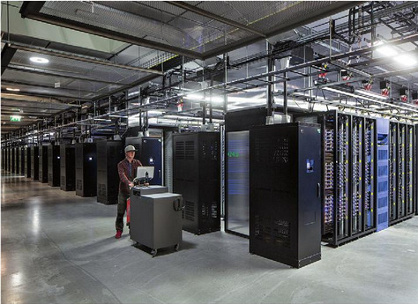Le « méga serveur » de Facebook
Mais cela a un coût dont nous, les utilisateurs, n’avons pas toujours conscience : celui de l’énergie que tous ces échanges nécessitent. Nos ordinateurs et smartphones, mais également les data centers qui stockent nos données pour les rendre disponibles à chaque instant, ne fonctionnent pas sans énergie électrique. Pour exemple, l’un des data centers de Facebook, en Caroline du Nord aux États-Unis, requiert à lui seul d’être alimenté par une puissance électrique de 100 MW, ce qui correspond au dixième environ de ce que peut fournir une centrale nucléaire.
Ainsi, cette dématérialisation de masse qui s’impose à nos nouveaux modes de vie peut soulever un certain nombre de questions liées aux problématiques environnementales et climatiques.

Document 2. L’énergie électrique en Allemagne et en France
Les choix énergétiques des nations sont très souvent liés aux choix politiques, eux-mêmes gouvernés par diﬀérents paramètres (opinion publique, ressources énergétiques, impacts économiques, impacts environnementaux, etc.).
Ainsi, les mix électriques de l’Allemagne et de la France, pays limitrophes, sont diﬀérents mais aboutissent à une production d’énergie électrique annuelle quasi équivalente : environ 515 TWh pour l’Allemagne contre 550 TWh pour la France.

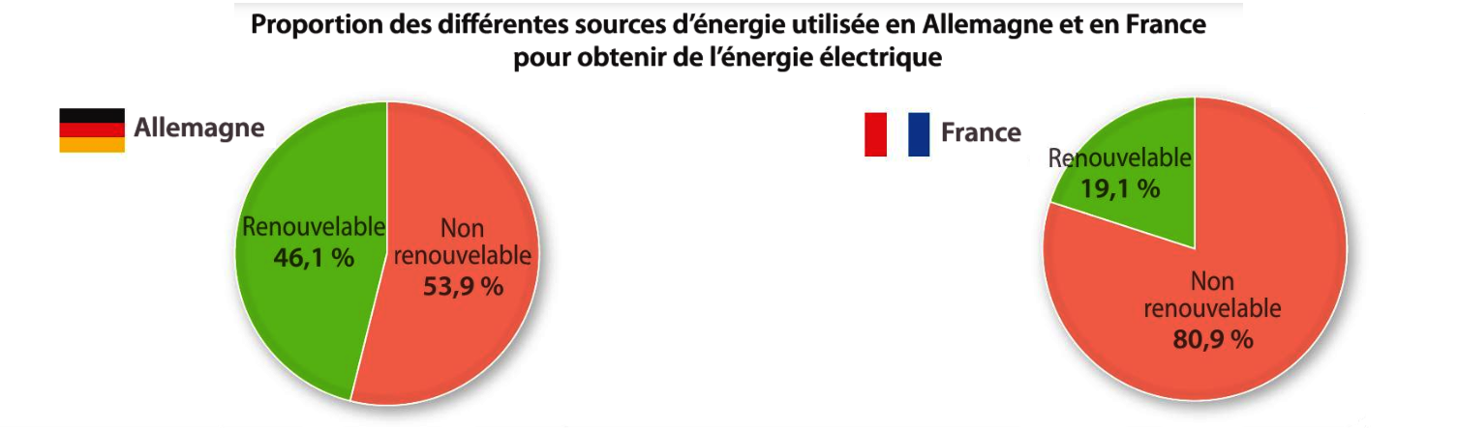

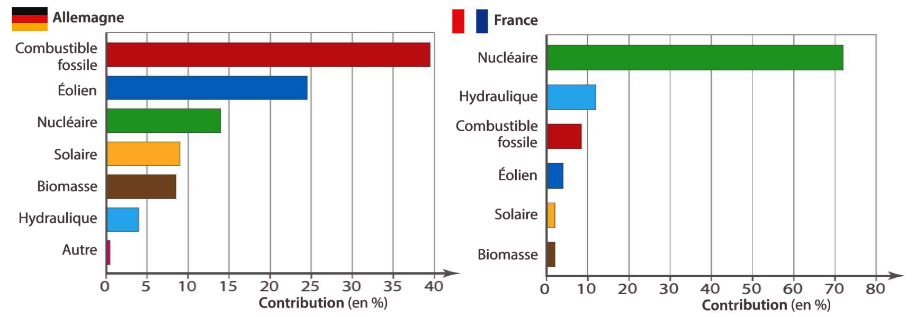
Questions
- Lister dans un tableau les sources d’énergie renouvelables et non renouvelables utilisées en Allemagne et en France.
- Expliquer pourquoi les choix énergétiques des deux pays sont différents.
- Calculer l’énergie électrique nécessaire au fonctionnement du serveur de Facebook sur une année (365 jours).
Exprimer le résultat en joules (J) et en wattheures (Wh).
- Estimer, à l’aide des documents, l’énergie produite en France grâce à la ressource solaire et la comparer au résultat obtenu à la question précédente.
- Quel est l’intérêt de choisir de construire des méga serveurs dans des pays très au Nord, comme le font certains acteurs du numérique ?
- Le mix électrique de l’Allemagne est souvent cité en exemple dans les médias. Quelle en est la raison ?
Répond-il cependant à l’urgence de limiter les rejets de gaz à effet de serre ?

- Réseau électrique [10]
Pour comprendre le principe de la distribution électrique à haute tension, on étudie un réseau modélisé mathématiquement par un graphe orienté (doc.1) et les courbes représentant la fonction objectif (doc.2). S₂ est une éolienne.
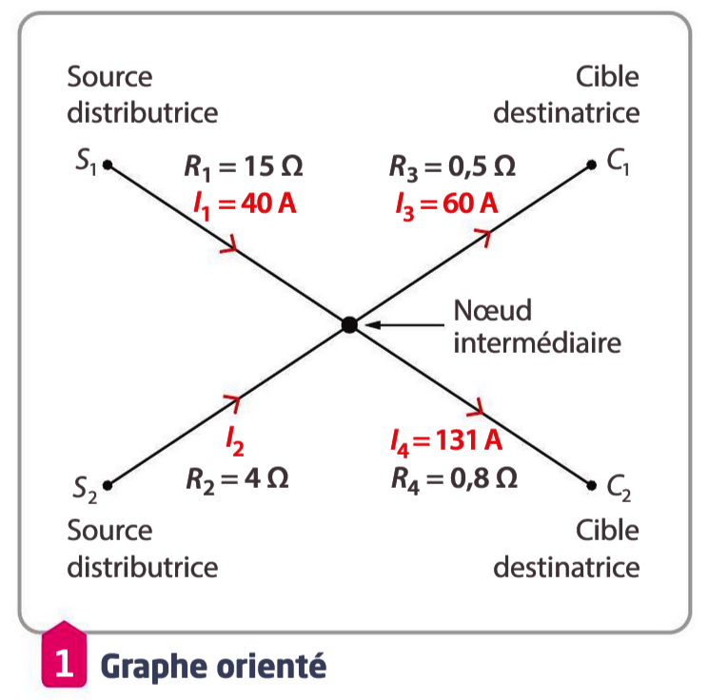 | 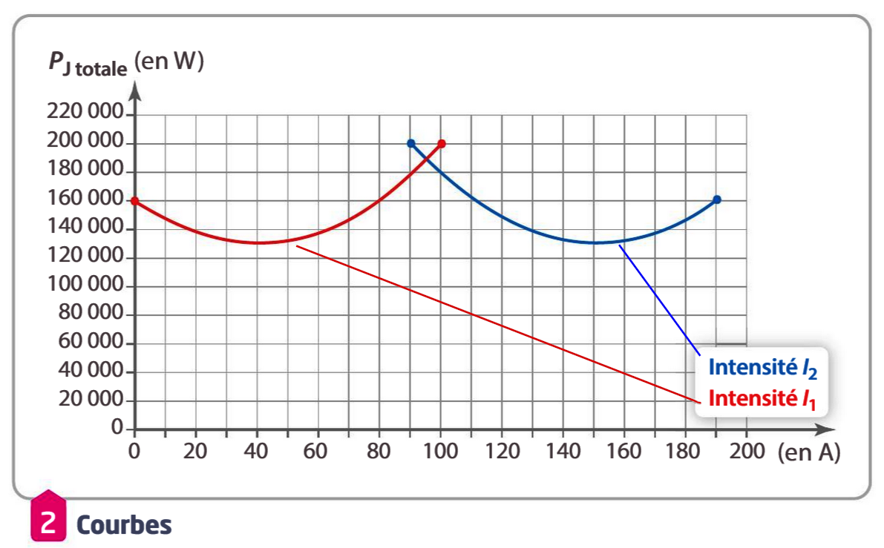

Choisir en justifiant la ou les bonnes réponses :
1. (Document 1) Les intensités des courants :
a. et sont variables ;
b. et sont fixées ;
c. et sont variables ;
d. et sont fixées.
2. (Document 1) A partir des valeurs indiquées sur le graphe orienté, on a :
a. ;
b. ;
c. ;
d. .
3. D’après les courbes, les pertes par effet Joule sont minimales pour :
a. ;
b. ;
c. ;
Les valeurs des intensités correspondantes sont :
d. ;
e. ;
f. ;
g.
4. Expliquer en quelques lignes l’intérêt de transporter l’électricité à haute tension.
A l’aide de quoi cela est-il réalisé ?

Correction du DS2 de physique-chimie (ES) du 09-05-2023. TB.
- Stockage d’énergie [10]
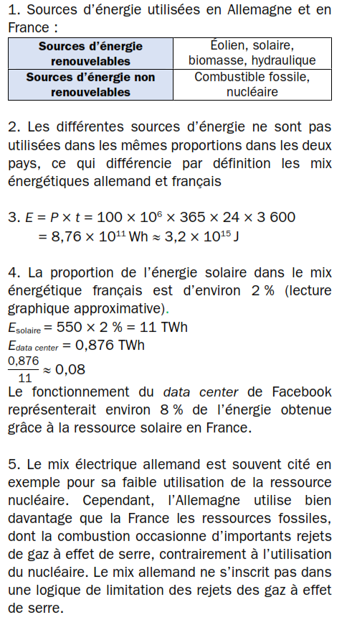
5. Une part importante de l’énergie dépensée par les serveurs sert à leur refroidissement. Les placer dans des pays au climat froid permet de réduire l’énergie nécessaire à leur refroidissement.
6. Le mix électrique allemand est souvent cité en exemple pour sa faible utilisation de la ressource nucléaire. Cependant, l’Allemagne utilise bien davantage que la France les ressources fossiles, dont la combustion occasionne d’importants rejets de gaz à effet de serre, contrairement à l’utilisation du nucléaire. Le mix allemand ne s’inscrit pas dans une logique de limitation des rejets des gaz à effet de serre.

- [10] Réseau électrique
1. [2] Les intensités des courants :
a. et sont variables ;
d. et sont fixées.
Les cibles destinatrices modélisent les usagers. Les intensités I₃ et I₄ qui leur sont délivrées sont fixées et dépendent des puissances utilisées (elles correspondent aux abonnements souscrits). Les intensités I₁ et I₂ délivrées par les centrales varient pour adapter la production à la demande et minimiser les pertes par effet Joule.
2. [1] A partir des valeurs indiquées sur le graphe orienté, on a :
a. ;
b. ;
[1] La loi des nœuds permet d’écrire . Les valeurs de I₃ et de I₄ sont indiquées sur le graphe orienté. Ainsi .
Comme , on en déduit .
d.[0,5+1,5] . La puissance Joule perdue s’écrit
. Sa valeur :
3. [1+1] D’après les courbes, les pertes par effet Joule sont minimales pour :
a. ;
Par lecture graphique, on lit la valeur minimale de : et on lit les valeurs correspondantes des intensités I₁ et I₂.
d. ;
4. [2] Transporter l’électricité à haute tension permet de diminuer l’intensité du courant à transporter et donc de diminuer les pertes d’énergie par effet Joule puisque ces pertes sont proportionnelles au carré de l’intensité du courant.
C’est un transformateur qui permet d’élever la tension à la sortie d’une centrale et un autre transformateur, en fin de distribution, près de l’usager, qui permet de rabaisser la tension à la valeur 230 V.

1. Sources d’énergie utilisées en Allemagne et en France : Sources d’énergie renouvelables
Éolien, solaire, biomasse, hydraulique Sources d’énergie non renouvelables Combustible fossile, nucléaire
2. Les différentes sources d’énergie ne sont pas utilisées dans les mêmes proportions dans les deux pays, ce qui différencie par définition les mix énergétiques allemand et français
3. E = P × t = 100 × 106 × 365 × 24 × 3 600= 8,76 × 1011 Wh ˜ 3,2 × 1015 J
4. La proportion de l’énergie solaire dans le mix énergétique français est d’environ 2 % (lecture graphique approximative).
Esolaire = 550 × 2 % = 11 TWh
Edata center = 0,876 TWh

Le fonctionnement du data center de Facebook représenterait environ 8 % de l’énergie obtenue grâce à la ressource solaire en France.
5. Le mix électrique allemand est souvent cité en exemple pour sa faible utilisation de la ressource nucléaire. Cependant, l’Allemagne utilise bien davantage que la France les ressources fossiles, dont la combustion occasionne d’importants rejets de gaz à effet de serre, contrairement à l’utilisation du nucléaire. Le mix allemand ne s’inscrit pas dans une logique de limitation des rejets des gaz à effet de serre.

- [5,5] Réseau électrique
1. [2,5] Les intensités des courants :
a. et sont variables ;
d. et sont fixées.
Les cibles destinatrices modélisent les usagers. Les intensités I₃ et I₄ qui leur sont délivrées sont fixées et dépendent des puissances utilisées (elles correspondent aux abonnements souscrits). Les intensités I₁ et I₂ délivrées par les centrales varient pour adapter la production à la demande et minimiser les pertes par effet Joule.
2. A partir des valeurs indiquées sur le graphe orienté, on a :
a. ;
b. ;
La loi des nœuds permet d’écrire . Les valeurs de I₃ et de I₄ sont indiquées sur le graphe orienté. Ainsi .
Comme , on en déduit .
d. . La puissance Joule perdue s’écrit
. Sa valeur :
3. D’après les courbes, les pertes par effet Joule sont minimales pour :
a. ;
Par lecture graphique, on lit la valeur minimale de : et on lit les valeurs correspondantes des intensités I₁ et I₂.
f. ;
4. Transporter l’électricité à haute tension permet de diminuer l’intensité du courant à transporter et donc de diminuer les pertes d’énergie par effet Joule puisque ces pertes sont proportionnelles au carré de l’intensité du courant.
C’est un transformateur qui permet d’élever la tension à la sortie d’une centrale et un autre transformateur, en fin de distribution, près de l’usager, qui permet de rabaisser la tension à la valeur 230 V.

